運動についての詳しい説明（高）
有酸素運動により心肺持久力を改善し、筋力トレーニングで筋肉量低下を防止します。これらを組み合わせて行う事で、運動耐容能（運動に耐えうる心臓）や心臓の機能、左室リモデリング（心臓の壁が厚くなったり、薄くなって伸びる）の改善に効果があります。

・歩くのが遅くなった（例：10mを歩くのに10秒以上時間がかかる）
・筋力が下がった（例：ペットボトルを開けにくくなった）
・バランスが悪くなった（例：片足立ちが3０秒以上できない）
この様な体の変化を感じている方は、以下のトレーニングを参考に、
低下した身体機能を取り戻していきましょう。

1．有酸素運動
・屋内外のウォーキング
（杖やシルバーカーなど普段使う自助具があれば使用しましょう）
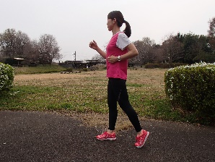
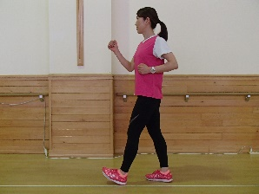

※歩くことに自信のない方、転倒の危険性がある方は、椅子に座って足踏みを行いましょう。
＜有酸素運動の注意事項＞
- 運動中は軽く息が弾み、「楽〜少しきつい」 と感じる程度の強さと
なるように意識する。
- 急がず自分のペースを守り、転倒に注意する。
- 有酸素運動週は10分程度から開始し、徐々に時間を延ばしていく。
最終的には30分程度を目指す。１週間に3〜5日の頻度で行う。
2．バランス練習
※バランスに自信のない方は、１人では行わない様にしましょう。
① 椅子や壁に捉まって片足立ち（30秒〜1分間×2セット）
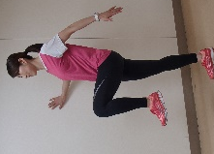
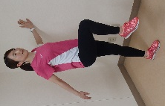

② 椅子に捉まって閉脚立位（30秒〜1分×2セット）
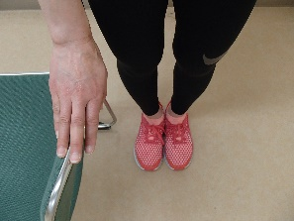
→慣れたら手を離して10秒

  - 椅子に捉まって閉脚立位から片足を半歩前に出して立つ
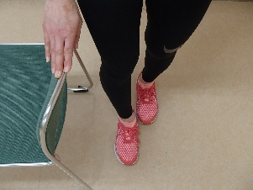
（30秒〜1分×2セット）→慣れたら手を離して10秒

  - 椅子に捉まって継ぎ足の状態で立つ
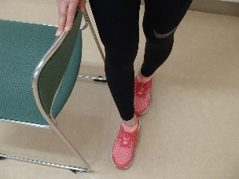
（30秒〜1分×2セット）→慣れたら手を離して10秒

＜バランス運動の注意事項＞
- 1日1回、まずは週３回程度行う。
- 転倒に注意し、不安な時には無理せずお休みする。
3．筋力トレーニング
【足の運動】
- 膝伸ばし（左右交互に20回×2〜3セット）
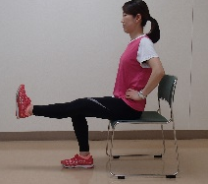
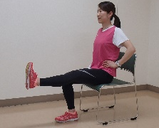

- かかと上げ（左右同時に20回×2〜3セット）
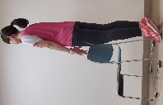
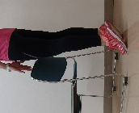

- 椅子からの立ち上がり（10回×2〜3セット）
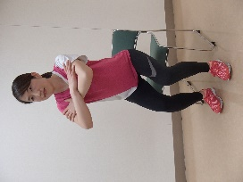

【腕の運動】
タオル絞り（20回×2〜３セット）

＜筋力トレーニングの注意事項＞
- 初めは椅子に座って行い、慣れてきたら立って椅子の背もたれに捉まり
ながら行う。
- 痛みが出たり、痛みが増悪した時には中止する。
- 息どめをしない。
- 1日１〜3回、痛みや疲労感が無ければ毎日行う。

運動実施の諸注意
・運動前に血圧を確認し、普段より20mmHg以上高かったり
低い場合、運動はお休みする。また、脈拍が通常より20以上速い場合にも、運動はお休みする。
・運動前後にコップ一杯程度の水分を摂る。
・運動を開始する前に、手首足首を回したり、アキレス腱を伸ばすなどストレッチを行い、血行をよくしてから開始する。
・運動を頑張り過ぎる事は心不全増悪の原因となるため、運動の時間や回数は急激に増やさない様に注意する。（運動中苦しさを感じなくても、過負荷となっている事を忘れずに！）
・不明な点、不安な点についてはかかりつけ医や
担当の理学療法士に相談する。
・体調が悪いと感じる時は、運動を控えましょう。体調が良くなったら、また頑張りましょう。

